Факультет інформатики та обчислювальної техніки

Кафедра інформатики та програмної інженерії

“ЗАТВЕРДЖЕНО”

Керівник роботи

___________ Максим ГОЛОВЧЕНКО

“___” _________________ 2023 р.

**ПРОГРАМНИЙ ЗАСТОСУНОК ДЛЯ ВИЯВЛЕННЯ ЛОГОТИПІВ БРЕНДІВ НА ФОТО НА ОСНОВІ ШТУЧНОГО ІНТЕЛЕКТУ**

**Технічне завдання**

КПІ.ІТ-01ХХ.045480.01.91

“ПОГОДЖЕНО”

Керівник роботи:

____________ Максим ГОЛОВЧЕНКО

|  |  |
| --- | --- |
| Консультант: | Виконавець: |
| ___________ Ім’я ПРІЗВИЩЕ | __________ Антон ТЕРЕШПОЛЬСЬКИЙ |
|  |  |

Київ – 2023

Зміст

1 НАЙМЕНУВАННЯ ТА ГАЛУЗЬ ЗАСТОСУВАННЯ 3

2 ПІДСТАВА ДЛЯ РОЗРОБКИ 4

3 ПРИЗНАЧЕННЯ РОЗРОБКИ 5

4 ВИМОГИ ДО ПРОГРАМНОГО ЗАБЕЗПЕЧЕННЯ 6

4.1 Вимоги до функціональних характеристик 6

4.1.1 Користувацького інтерфейсу 6

4.1.2 Для користувача: 6

4.1.3 Для адміністратора системи (якщо він передбачений): 6

4.1.4 Додаткові вимоги: 6

4.2 Вимоги до надійності 6

4.3 Умови експлуатації 7

4.3.1 Вид обслуговування 7

4.3.2 Обслуговуючий персонал 7

4.4 Вимоги до складу і параметрів технічних засобів 7

4.5 Вимоги до інформаційної та програмної сумісності 8

4.5.1 Вимоги до вхідних даних 8

4.5.2 Вимоги до вихідних даних 8

4.5.3 Вимоги до мови розробки 8

4.5.4 Вимоги до середовища розробки 8

4.5.5 Вимоги до представленню вихідних кодів 8

4.6 Вимоги до маркування та пакування 8

4.7 Вимоги до транспортування та зберігання 8

4.8 Спеціальні вимоги 8

5 ВИМОГИ ДО ПРОГРАМНОЇ ДОКУМЕНТАЦІЇ 9

5.1 Попередній склад програмної документації 9

5.2 Спеціальні вимоги до програмної документації 9

6 СТАДІЇ І ЕТАПИ РОЗРОБКИ 11

7 ПОРЯДОК КОНТРОЛЮ ТА ПРИЙМАННЯ 12

# НАЙМЕНУВАННЯ ТА ГАЛУЗЬ ЗАСТОСУВАННЯ

Назва розробки:

Програмний застосунок для виявлення логотипів брендів на фото на основі штучного інтелекту.

Галузь застосування:

Наведене технічне завдання поширюється на розробку програмного застосунку «Logo blur» [045480], котрий використовується для виявлення та маскування логотипів на фотографіях та призначений для галузі фотозйомки, для спрощення обробки фото і уникнення проблем з авторським правом.

# ПІДСТАВА ДЛЯ РОЗРОБКИ

Підставою для розробки програмного застосунку є завдання на курсову роботу, затверджене кафедрою інформатики та програмної інженерії Національного технічного університету України «Київський політехнічний інститут імені Ігоря Сікорського».

# ПРИЗНАЧЕННЯ РОЗРОБКИ

Розробка призначена для спрощення та автоматизації обробки фото і приведення їх до можливості комерційної публікації шляхом розмиття логотипів брендів. Це сприятиме уникненню проблем з авторським правом при комерційному використанні фотографій.

Метою розробки є досягнення можливості виявлення 5 різних популярних брендів на фотографіях і накладення на ці логотипи ефекту розмиття з точністю мінімум в 10%.

# ВИМОГИ ДО ПРОГРАМНОГО ЗАБЕЗПЕЧЕННЯ

## Вимоги до функціональних характеристик

Програмне забезпечення повинно забезпечувати виконання наступних основних функції:

### Користувацького інтерфейсу

* Вікно входу

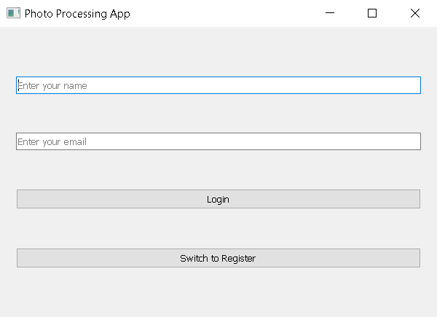

* Вікно реєстрації

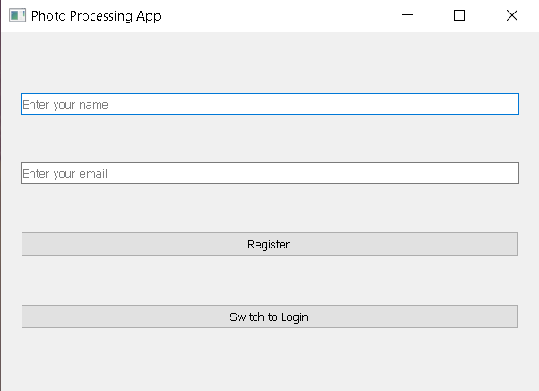

* Вікно профіля

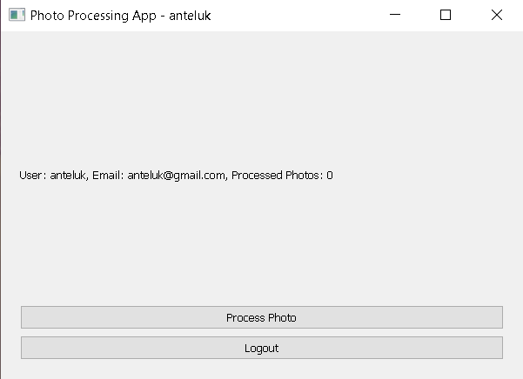

### Для користувача:

* функція реєстрації;
* функція входу до профіля
* функція виходу з профіля
* функція виявлення логотипів на фото
* функція накладання ефекту розмиття
* функція підрахунку оброблених фото

### Для адміністратора системи (якщо він передбачений):

* Адміністратор не передбачений

### Додаткові вимоги:

* Програма має мати доступ до файлової системи комп’ютера;

## Вимоги до надійності

Так як ПЗ являє собою невеликий десктопний додаток для ПК, вимоги до надійності мінімальні. Додаток має працювати без збоїв, займати невелику кількість пам’яті. При можливому збою, перезавантажити або перевстановити додаток.

## Умови експлуатації

Умови експлуатації згідно СанПін 2.2.2.542 – 96.

### Вид обслуговування

Вимоги до виду обслуговування не висуваються.

### Обслуговуючий персонал

Вимоги до обслуговуючого персоналу не висуваються.

## Вимоги до складу і параметрів технічних засобів

Програмне забезпечення повинно функціонувати на IBM-сумісних персональних комп‘ютерах.

Мінімальна конфігурація технічних засобів:

* тип процесору: Intel Core 2 Duo або аналоги від AMD;
* об‘єм ОЗП: 4 Гб;
* Windows 10 64-біт, Windows 8 64-біт.

Рекомендована конфігурація технічних засобів:

* тип процесору: Intel Core i3/i5/i7 або аналоги від AMD ;
* об‘єм ОЗП: 8 Гб;
* Windows 10 64-біт, Windows 8 64-біт.

## Вимоги до інформаційної та програмної сумісності

Програмне забезпечення повинно працювати під управлінням операційних систем сімейства WIN64.

### Вимоги до вхідних даних

Вхідні дані повинні бути представлені в наступному форматі:

(.png, .jpg, .jpeg, .bmp).

### Вимоги до вихідних даних

Результати повинні бути представлені в наступному форматі:

.png

### Вимоги до мови розробки

Розробку виконати на мові програмування Python.

### Вимоги до середовища розробки

Розробку виконати за допомогою середовища PyCharm.

### Вимоги до представленню вихідних кодів

Вихідний код програми має бути представлений у вигляді текстових додатків.

## Вимоги до маркування та пакування

Вимоги до маркування та пакування не висуваються.

## Вимоги до транспортування та зберігання

Вимоги до транспортування та зберігання не висуваються.

## Спеціальні вимоги

Згенерувати інсталяційну версію програмного забезпечення.

# ВИМОГИ ДО ПРОГРАМНОЇ ДОКУМЕНТАЦІЇ

## Попередній склад програмної документації

У склад супроводжувальної документації повинні входити наступні документи на аркушах формату А4:

* пояснювальна записка;
* технічне завдання;
* керівництво користувача;
* програма та методика тестування;
* текст програми.

Графічна частина повинна бути виконана на аркушах формату А3 та містити наступні документи:

* схема структурна програмного забезпечення;
* схема структурна варіантів використання;
* схема структурна класів програмного забезпечення;
* схема структурна станів інтерфейсу;
* креслення вигляду екранних форм.

## Спеціальні вимоги до програмної документації

Програмні модулі, котрі розробляються, повинні бути задокументовані, тобто тексти програм повинні містити всі необхідні коментарі.

# СТАДІЇ І ЕТАПИ РОЗРОБКИ

<Брати з листа завдання>

|  |  |  |  |
| --- | --- | --- | --- |
| № | Назва етапу | Строк | Звітність |
| 1. | Вивчення літератури за тематикою роботи | 21.02 |  |
| 2. | Розробка технічного завдання | 03.03 | Технічне завдання |
| 3. | Аналіз вимог та уточнення специфікацій | 19.03 | Специфікації програмного забезпечення |
| 4. | Проектування структури програмного забезпечення, проектування компонентів | 30.03 | Схема структурна програмного забезпечення та специфікація компонентів (діаграма класів, схема алгоритму) |
| 5. | Програмна реалізація програмного забезпечення | 05.04 | Тексти програмного забезпечення |
| 6. | Тестування програмного забезпечення | 10.04 | Тести, результати тестування |
| 7. | Розробка матеріалів текстової частини роботи | 14.04 | Пояснювальна записка |
| 8. | Розробка матеріалів графічної частини роботи | 20.04 | Графічний матеріал проекту |
| 9. | Оформлення технічної документації роботи | 29.04 | Технічна документація |

# ПОРЯДОК КОНТРОЛЮ ТА ПРИЙМАННЯ

Тестування розробленого програмного продукту виконується відповідно до “Програми та методики тестування”.